מבנה שתל ה-HiRes Ultra

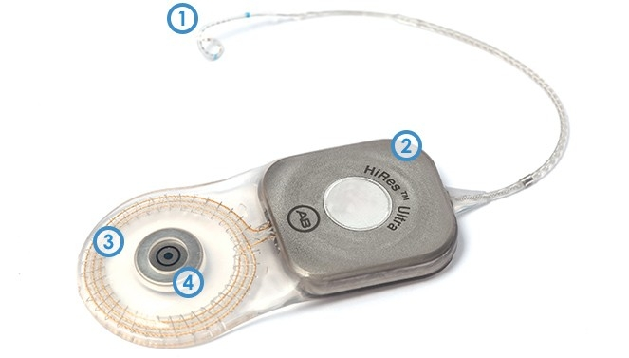

1. Electrode Array - קשת האלקטרודות
תוכנן להחדרה עדינה ונוחה לשבלול. האלקטרודות מספקות 120 ערוצים ספקטרליים שמשפרים הבנת דיבור בשקט ובסביבות רועשות, והנאה מהאזנה למוסיקה.
2. Electronics Package - אלקטרוניקה (המשתל)
טכנולוגיה מתקדמת המיועדת לתמוך בדורות הנוכחיים והעתידיים של תכונות ומעבדי צלילים.
3. Communication Link - קישוריות
קישוריות מתוחכמת זו מייצגת דיגיטלית את הצלילים ושולחת מידע על מצב מערכת השתל ועצב השמיעה בחזרה למעבד. התקשורת פועלת לשני הכיוונים מהמעבד אל השתל להעברת המידע השמיעתי, ובחזרה מהשתל אל המעבד להערכה ובדיקת תקינות ותפקוד העצב.
4. Magnet - מגנט
מספק חיבור אמין בין החלק המושתל ויחידת הראש החיצונית. ישנו אישור לבדיקת MRI בעוצמה של 1.5T ללא הוצאת המגנט (פרוטוקול חבישה), וניתן להסירו בקלות במידה ויש צורך בבדיקת MRI בעוצמה של 3T.

